**Тема. Перевір себе.**

**Завдання 1.**

Розмісти пісні у два стовпчики: «Зоре моя вечірняя», «Ой на горі та женці жнуть», «Реве та стогне Дніпр широкий», «Вийшли в поле косарі».

|  |  |
| --- | --- |
| НАРОДНІ ПІСНІ | НАРОДНІ ПІСНІ ЛІТЕРАТУРНОГО ПОХОДЖЕННЯ |
|  |  |

**Завдання 2.**

Роздивися зображення музичних інструментів і розкажи,

що тобі про них відомо.

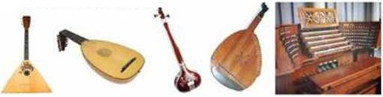

**Завдання 3.**

Виконуючи завдання короля Ритма та королеви Мелодії протягом музичної подорожі різними країнами, ти ознайомився з музичними інструментами, слухав музику. Заповни музичні кошики та розкажи про свої музичні враження.

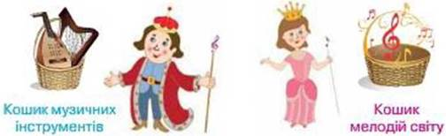

КАННЕЛЬ БУЛЬБА ЧАСТІВКА БАРКАРОЛА

ЛЮТНЯ ПОЛЬКА БАЛАЛАЙКА МАЗУРКА ЛЕЗГІНКА

ЖАЛЕЙКА СПІРІЧУЕЛС ОРГАН СІТАР

**Завдання 4.**

Скориставшись підказками, пригадай назви пісень. Заспівай їх.

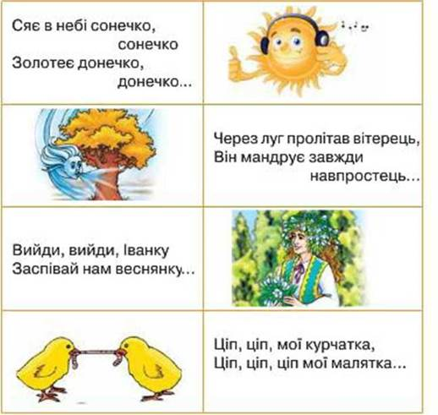

**Завдання 5.**

Допоможи Тріольчику визначити форму музичних творів:

•  В.-А. Моцарт. Варіації на тему французької пісні «Пастух»

•  Е. Гріг, «Захід сонця»

•  Д. Кабалевський, Варіації на японську народну пісню «Вишня»

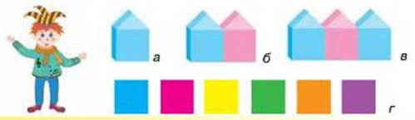

**Завдання 6.**

Розучи пісеньку О. Албула «Літо»

<https://www.youtube.com/watch?v=ipQbDitr_s8>